5 Проектирование производственного подразделения (слесарно-механического участка)

5.1 Назначение и требования к проектируемому участку
Слесарно-механический участок предназначен для производства механической обработки дета-лей, а также изготовления некоторых деталей нетоварной номенклатуры (дополнительных ремонт-ных, простых осей, валов). Базисные детали (блоки цилиндров, балки передних мостов, картеры) на этом участке, как правило не ремонтируют.Слесарно-механический участок предназначен также для клепки фрикционных накладок и дисков сцеплений, срезания накладок с тормозных колодок.
Основные требования при расстановке оборудования сводятся к следующему.
Расстояния между пневматическими ковочными молотами, смежным оборудованием и элементами зданий также регламентируются.

5.2 Разработка компоновочного решения подразделения. Выбор технологического оборудования
Подбор оборудования производят согласно требованиям технологии.
Планировочное решение: оборудование на участке расставляют по группам, одноименное оборудование размещают вместе.
Данные по выбранному оборудованию сводим в таблицу 5.1.
Таблица 5.1 Технологическое оборудование и оснастка кузнечно-рессорного участка

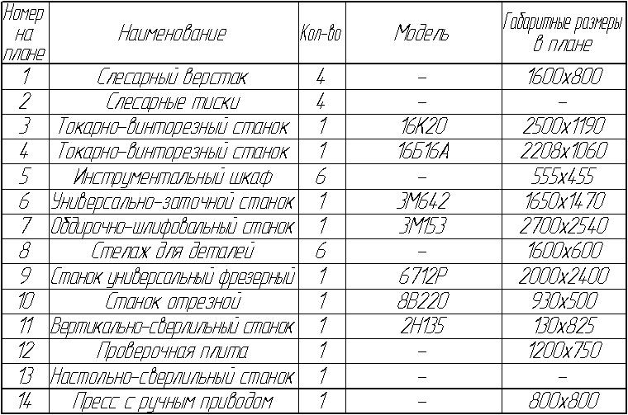
5.3 Описание производственного процесса, выполняемого на слесарно-механическом участке
Схема технологического процесса приведена на рисунке 5.1.
Изношенная деталь ремонтного фонда
(исходная заготовка)

Создание припуска на обработку использованием
приповерхностного слоя

В утиль

Ремонтная заготовка

Черновая механическая обработка

Термическая или химико-термическая обработка

Чистовая механическая обработка

Поверхностное пластическое деформирование

На склад
Консервация, упаковка
На сборку
Контроль
Восстановленная деталь
Очистка от технологических загрязнений
Отделка

Рисунок 5.1 Схема технологического процесса слесарно-механического участка
Детали, требующие ремонта, поступают на слесарно-механический участок со склада деталей, ожидающих ремонта в разобранном виде. Здесь их дефектуют на предмет восстановления под ремонтные размеры и сортируют на ремонтонепригодные и требующие ремонта.
Ряд деталей (валы, гильзы, поршни и др.) допускают восстановление под ремонтные размеры их шеек, отверстий и плоскостных элементов.
На стадии создания ремонтной заготовки в основном формируют материал и структуру рабочих поверхностей детали, что определяет её послеремонтную надёжность.
При черновой механической обработке снимают основную часть операционного припуска. Если условно разделить этот вид обработки на две части, то в первой части её обеспечивают нужное взаимное расположение поверхностей детали, а во второй – форму её геомеетрических элементов.
Заданную точность размеров и шероховатость поверхностей,.. близкую к нормативной, достигают в результате чистовой обработки. Чистовая обработка для шеек валов – это, в большинстве случаев, абразивная обработка, а для отверстий – тонкое растачивание и хонингование.
Детали, воспринимающие знакопеременную нагрузку, проходят после чистовой обработки операцию поверхностного пластического деформирования, назначение которого – закрыть микротрещинны и создать наклёпанный слой с внутренними напряжениями сжатия.
Назначение отделочных операций (полирования, суперфиниширования, хонингования) заключается в снятии разупрочнённого в результате механической обработки слоя и обеспечении требуемой шероховатости поверхности.
На обработанных деталях находятся технологические загрязнения (стружка, зёрна абразиного инструмента, остатки СОЖ, полировальные пасты и др.), которые способны в течении нескольких часов работы вывести из строя систему смазки отремонтированного агрегата или агрегат вцелом. Детали, направленные на сборку, должны быть очищены от этих загрязнений. Особое внимание следует уделить очистке масляных каналов и внутренних полостей.
Операция контроля необходима для установления соответствия состояния восстановленной детали требованиям технической документации (чертежа, карты технического контроля). Контрольная операция оснащена средствами для измерения геометрических параметров, значения физико-механических свойств и других характеристик.
Контрольные измерения геометрических параметров шатунов, поршней и поршневых пальцев производят в термоконстантном помещении при температуре 17…23°.
Готовые детали поступают на участок комплектования.
Консервационную защиту деталей до 3…5 дней обеспечивают технические моющие средства, применяемые для очистки деталей от технологических загрязнений. Для более длительного хранения необходима специальная консервация маслами, промасленной бумагой, парафиносодержащими и другими средствами.

5.4 Требования охраны труда и техники безопасности в данном производственном подразделении
Работники предприятий автомобильного транспорта (мастера,механики,контролеры), проверяющие автомобили и агрегаты после их ремонта, технического обслуживания, а также при возвращении автомобилей с линии, должны обеспечить собственную безопасность, а также безопасность людей, находящихся в непосредственной близости от места проверки.
Рабочим местом являются специальный верстак, стенд для сборки-разборки агрегатов, непосредственно сам автомобиль (при демонтаже и промывке узлов и агрегатов). Характер выполняемых работ весьма разнообразен и при нарушении технологии, применении неисправного или несоответсвующего инструмента резко возрастает число травмирующих факторов.
Перед началом работ слесарь обязан привести в порядок спецодежду, очистить рабочее место от лишних деталей и инструментов, проверить готовность и исправность оборудования и вспомогательных приспособлений. Перед работой непосредственно на автомобиле его следует вымыть и при необходимости слить воду и масло. После окончания работы инструмент и оборудование приводят в порядок, протирают и укладывают в соответствующие ящики, гнезда, на полки и стеллажи.
Убирают и чистят рабочее место ежедневно. О всех пломбах, несправностях, обнаруженных в процессе работы, сообщается руководителю производственного участка.
Рабочий, пользующийся пневматическим инструментом, не имеет права его самостоятельно регулировать или исправлять. Опасными и запрещенными являются вставка или вынимание рабочего органа пневматического инструмента.
Следует максимально механизировать работы по съемке тяжелых узлов и агрегатов, особенно таких, как коробка передач, двигатель, задний мост, редуктор.
Запрещается запрессовывать или выпрессовывать детали с тугой посадкой молотком или кувалдой. Это, как правило, приводит к травме отлетающими кусками металла. Необходимо использовать прессы, винтовые и гидравлические съемники.Опасно проверять сопрягаемые отверстия пальцом. Для этого имеется набор специальных оправок. Снятые при демонтаже тяжелые узлы и детали нельзя прислонять к стенам, оборудование, оставлять в неустойчивом положении. Их следует укладывать на стеллажи, полки, специальные подставки.
ТРЕБОВАНИЯ К ТЕРРИТОРИИ, ПРОИЗВОДСТВЕННЫМ И
ВСПОМОГАТЕЛЬНЫМ ПОМЕЩЕНИЯМ
1. Помещения для технического обслуживания и ремонта автомобилей и агрегатов должны обеспечивать безопасное и рациональное выполнение всех технологических операций при полном соблюдении санитарно-гигиенических условий труда и должны быть оборудованы первичными средствами пожаротушения (огнетушители, песок, ведра и тому подобное), пожарной сигнализацией, автоматическими средствами пожаротушения и другими средствами противопожарной защиты в соответствии с требованиями действующих нормативных правовых актов Республики Беларусь.
2. Микроклимат, запыленность, загазованность, шум, вибрация на рабочих местах не должны превышать норм, установленных в соответствии с ГОСТ 12.1.005-88 "Система стандартов безопасности труда. Общие санитарно-гигиенические требования к воздуху рабочей зоны", утвержденным постановлением Государственного комитета СССР по стандартам от 29 сентября 1988 г. N 3388 (далее - ГОСТ 12.1.005-88), ГОСТ 12.1.003-83 "Система стандартов безопасности труда. Шум. Общие требования безопасности", утвержденным постановлением Государственного комитета СССР по стандартам от 6 июня 1983 г. N 2473, ГОСТ 12.1.012-90 "Система стандартов безопасности труда. Вибрационная безопасность. Общие требования", утвержденным постановлением Государственного комитета СССР по управлению качеством продукции и стандартам от 13 июля 1990 г. N 2190.
3. В производственных помещениях полы должны быть ровными и прочными, иметь покрытия с нескользящей поверхностью, удобной для очистки. Рабочие места в помещениях с бетонными полами следует укомплектовывать подножными переносными деревянными трапами, настилами или решетками.
4. Если в общем производственном помещении предусматриваются участки работ, на которых в соответствии с технологией происходит выделение вредных веществ (газа, пыли, паров и так далее), а также тепла и шума, то они должны располагаться в отдельных помещениях, изолированных от других стенами до потолка.
5. Рабочие места и площадки, расположенные на высоте 1 м и более над уровнем пола, должны ограждаться перилами высотой не менее 0,9 м с одним средним промежуточным горизонтальным элементом и сплошной боковой обшивкой от пола на высоту не менее 0,1 м.
6. Хранение различного металла, деталей и агрегатов в производственных помещениях и на территории должно быть организовано в специальных местах на стеллажах.

